**Деловые письма. Виды деловых писем.**

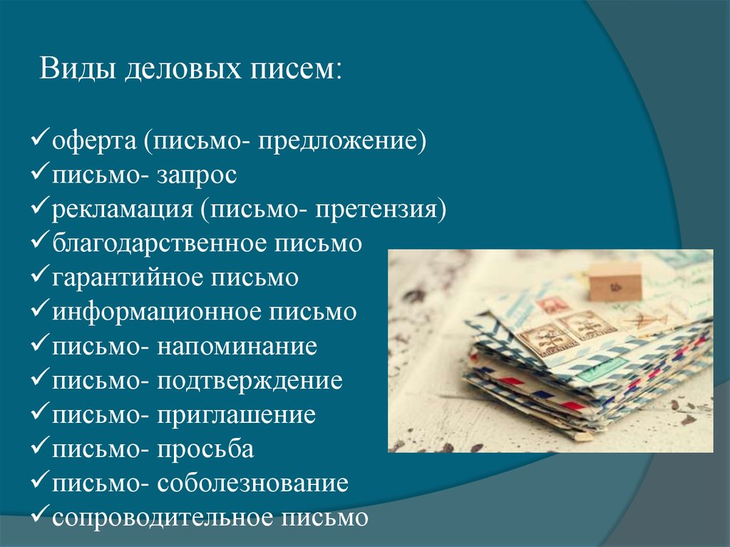

**Д/з: написать любое деловое письмо**